YBK-408防腐剂
一、特性
由有机膦酸、优良聚合物、助剂及金属材料缓蚀剂组成，属于混合型多功能全有机水处理剂，加入微量或少量本品可使金属材料的腐蚀速度明显降低直至为零。同时还能保持金属材料原来的物理、力学性能不变。合理使用本品是防止金属及其合金在环境介质中发生腐蚀的有效方。具有耐高温、不易水解、抗氧化、防腐性能好，操作简单、容易控制，十分方便。
二、用途
本品适用于化工、电力、石油、医药等敞开式循环冷却水中，它能有效的控制热交换器以及管道的腐蚀，适用水质较广，是目前较优良的防腐剂。
三、质量指标
外观 | 无色透明液体
总磷（以PO₄³⁻计）% | ≤1.5
密度（20℃）,g/cm³ | ≥1.02
PH值（原液） | ﹤4.0
四、使用方法
本品一般投加量1.5-3.5mg/L，连续投加，适用于PH 值为7.0-9.5 的循环冷却水系统。
五、包装及储存
本品用塑料桶包装，每桶净重25kg、50kg、1000kg，储存于室内阴凉干燥处，储存期十二个月。
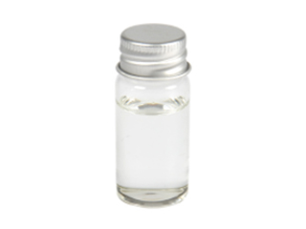

网站图片
